DOMINE

Pozdravljen/a. Lepe in sončne dni izkoristi za sprehode in raziskovanje narave. Na poti naberi košarico kamenčkov približno enake velikosti.

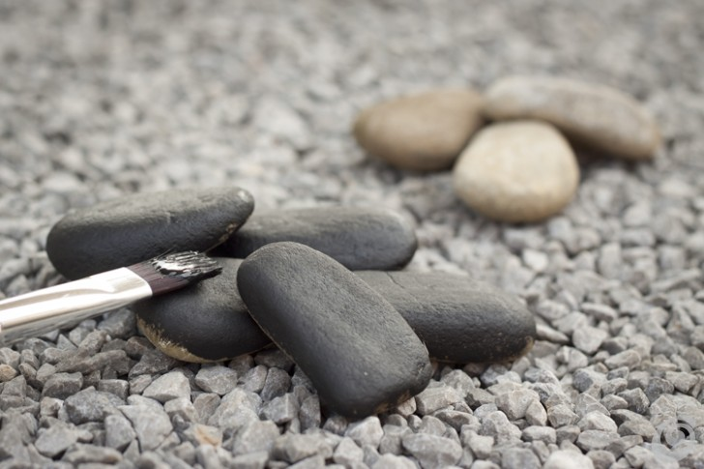

Ni nujno, da iščeš le temne kamenčke, lahko jih namreč zgolj pobarvaš s črno akrilno bravo/flomastri/voščenkami/kredami,… Lahko pa si barvo domin izbereš sam.
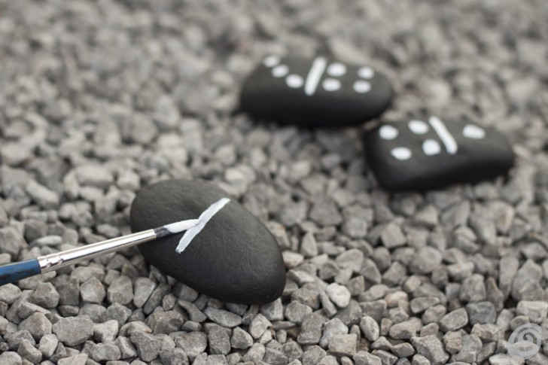
Ko se barva posuši, vzemi tanek čopič in belo akrilno bravo, v primeru svetlejše podlage pa temno barvo ter na kamenčke nariši igralne pike. Še bolje je, če imaš pri roki belilo v ‘svinčniku’, na ta način bo risanje pik veliko lažje.

Tako, domine so končane. Želim ti prijetno in zabavno igro J

Ideja ko se naveličaš igranja domin ali pa preprosto rad računaš: Domine lahko izkoristiš tudi za vajo seštevanja in odštevanja števil. Vse domine postaviš v škatlo, zabojnik, košaro ali posodo. Nato zapreš oči in iz škatle, zabojnika, košare ali posode izvlečeš eno domino (če znaš računati do 10) ali dve domini (če že znaš računati do 20). Število pik med seboj sešteješ ali odšteješ.

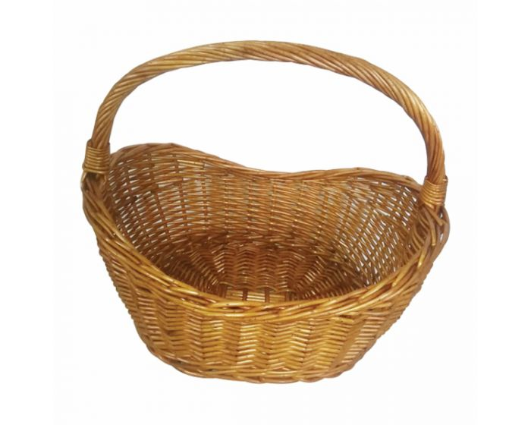
Želim ti prijetno in zabavno igro J

